РОЗВ'ЯЗУВАННЯ ЗАДАЧ
1. Резистори, опори яких 2 і 3 Ом, з’єднані послідовно й підключені до джерела постійної напруги 15 В. Яким є опір цієї ділянки кола? Знайдіть силу струму в колі та напругу на кожному резисторі.
Дано:  $$R_{1}=2 Ом$$  $$R_{2}=3 Ом$$  $$U=15 В$$ | Розв’язання  $$R=R_{1}+R_{2}$$  $$R=2 Ом+3 Ом=5 Ом$$  Відповідно до закону Ома:  $$I=\frac{U}{R}; I=\frac{15 В}{5 Ом}=3 А$$  $$I=I_{1}=I_{2} => I_{1}=3 А; I_{2}=3 А$$  $${U_{1}=I}_{1}R_{1}; U_{1}=3 А∙2 Ом=6 В$$  $${U_{2}=I}_{2}R_{2}; U_{2}=3 А∙3 Ом=9 В$$  Відповідь: $R=2 Ом; I=3 А; U_{1}=6 В;U_{2}=9 В.$
$$R - ?$$
$$I - ?$$
$$U_{1}-?$$
$$U_{2}-?$$

2. Резистори, опори яких 30 і 60 Ом, з’єднані послідовно й підключені до батарейки. Напруга на першому резисторі 3 В. Яка напруга на другому резисторі?
Дано:  $$R_{1}=30 Ом$$  $$R_{2}=60 Ом$$  $$U_{1}=3 В$$ | Розв’язання  1 спосіб  $$I=I_{1}=I_{2}$$  $$\frac{U_{1}}{R_{1}}=\frac{U_{2}}{R_{2}} => U_{2}=\frac{U_{1}R_{2}}{R_{1}}$$  $$U_{2}=\frac{3 В∙60 Ом}{30 Ом}=6В$$  2 спосіб  Відповідно до закону Ома:  $$I_{1}=\frac{U_{1}}{R_{1}}; I_{1}=\frac{3 В}{30 Ом}=0,1 А$$  $$I=I_{1}=I_{2}=0,1 А$$  $${U_{2}=I}_{2}R_{2}; U_{2}=0,1 А∙60 Ом=6 В$$  Відповідь: $U_{2}=6 В.$
$$U_{2}-?$$

3. У коло ввімкнені послідовно три провідники опорами 5, 6 і 12 Ом відповідно. Яка сила струму в колі і яку напругу прикладено до кінців кола, якщо напруга на другому провіднику 1,2 В?
Дано:  $$R_{1}=5 Ом$$  $$R_{2}=6 Ом$$  $$R_{3}=12 Ом$$  $$U_{2}=1,2 В$$ | Розв’язання  Відповідно до закону Ома:  $$I_{2}=\frac{U_{2}}{R_{2}}; I_{2}=\frac{1,2 В}{6 Ом}=0,2 А$$  $$I=I_{1}=I_{2}=I_{3}=0,2 А$$  $$R=R_{1}+R_{2}+R_{2}$$  $$R=5 Ом+6 Ом+12 Ом=23 Ом$$  $$U=IR; U=0,2 А∙23 Ом=4,6 В$$  Відповідь:$I=0,2 А; U=4,6 В.$
$$I - ?$$
$$U-?$$

4. Опір лампи N₂ дорівнює 100 Ом. Знайдіть опір лампи N₁. Чому дорівнює сила струму в колі та загальний опір двох ламп.
Дано:  $$R_{2}=100 Ом$$  $$U_{1}=250 В$$  $$U_{2}=400 В$$ | 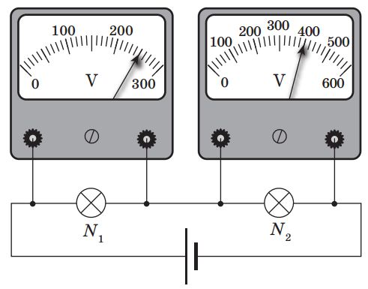  Розв’язання  Відповідно до закону Ома:  $$I_{2}=\frac{U_{2}}{R_{2}};$$  $$I_{2}=\frac{400 В}{100 Ом}=4 А$$  $$I=I_{1}=I_{2}=4 А$$  $$R_{1}=\frac{U_{1}}{I_{1}}; R_{1}=\frac{250 В}{4 А}=62,5 Ом$$  $$R=R_{1}+R_{2}; R=62,5 Ом+100 Ом=162,5 Ом$$  Відповідь: $R_{1}=62,5 Ом; I=4 А; R=162,5 Ом.$
$$R_{1}-?$$
$$I - ?$$
$$R - ?$$

VII. Домашнє завдання
Вивчити § 31, Вправа № 31 (1 - 3)

